

ΥΠΟΨΗΦΙΟΙ ΓΙΑ ΔΣ του ΣΥΛΛΟΓΟΥ ΕΚΠΑΙΔΕΥΤΙΚΩΝ «ΡΟΖΑ ΙΜΒΡΙΩΤΗ» ΒΥΡΩΝΑΣ – ΠΑΓΚΡΑΤΙ – ΚΑΙΣΑΡΙΑΝΗ

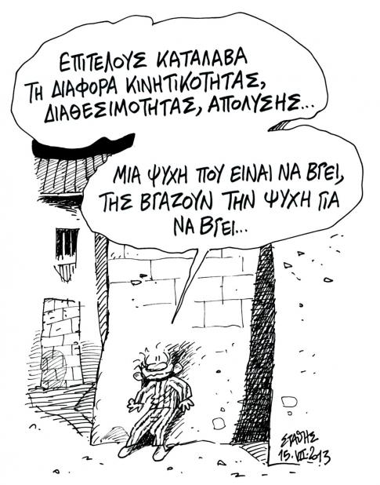

ΝΙΚΟΣ ΖΗΣΗΣ

ΚΩΝ/ΝΟΣ ΚΑΡΑΚΑΛΠΑΚΗΣ - ΚΑΡΡΑΣ

ΛΙΤΣΑ ΜΠΑΡΤΖΙΩΚΑ

ΠΟΛΥ ΠΑΠΑΒΑΣΙΛΕΙΟΥ

ΚΩΝΣΤΑΝΤΙΝΑ ΤΣΙΑΝΤΗ

Στις 20 του Νοέμβρη
παλεύουμε για την ανατροπή και την ενότητα της αριστεράς τη μόνη συνεπή δύναμη στους αγώνες των εργαζομένων και της κοινωνίας.

ΚΑΤΑΨΗΦΙΖΟΥΜΕ ΤΗΝ ΠΟΛΙΤΙΚΗ ΤΗΣ ΚΥΒΕΡΝΗΣΗΣ ΤΗΣ ΕΕ ΤΟΥ ΔΝΤ ΚΑΙ ΟΣΟΥΣ ΤΗΝ ΥΠΗΡΕΤΟΥΝ

ΣΤΗΡΙΖΟΥΜΕ ΤΟ ΨΗΦΟΔΕΛΤΙΟ ΕΡΑ
Εκπαιδευτικοί Ριζοσπαστικής Αριστεράς
ΑΥΤΟΝΟΜΗ ΠΑΡΕΜΒΑΣΗ

